PÁLYÁZATI ÚTMUTATÓ

„a Tanoda szolgáltatás befogadására és Költségvetési támogatására”
MEGHIRDETETT kapacitásbővítési PÁLYÁZATI FELHÍVÁSHOZ

2024. július 19.
Tartalom

1. Általános rendelkezések 4
2. A Pályázati felhívás megjelenésével kapcsolatos tudnivalók 4
3. A rendelkezésre álló keretösszeg 4
4. Ellátási terület és a Pályázat benyújtására jogosultak köre 5
5. A Pályázatok benyújtásának módja 5
6. Az Elektronikus Pályázatkezelő és Finanszírozási szerződésmenedzsment Rendszer 5
a.) Regisztráció a PKR-ben: 5
b.) PKR. felület – Nyitólap: 7
c.) Új Pályázat benyújtása: 8
d.) Funkciógombok: 9
e.) Pályázati felület kitöltése: 10
f.) Pályázati felület 10
7. A Pályázatok benyújtásához szükséges adatok, dokumentumok 15
8. A Pályázaton elnyerhető támogatás összege 15
9. Elszámolható költségek 16
10. A Pályázathoz benyújtandó szakmai program 18
11. A Pályázatok benyújtásának határideje 19
13. A Bizottság javaslata, a támogatási döntés meghozatala 21
14. Szerződéskötés 22
15. A Támogatás folyósítása 27
16. A működési támogatás elszámolása és ellenőrzése 27
17. Jogorvoslati lehetőség 28
18. Az elbírálásnál figyelembe vett szakmai szempontrendszer 29
Szempont megnevezése 29
Tárgyi és személyi feltételek megléte 29
Eszközök – fejlesztő: társas játékok, kézműves eszközök, hangszerek, a szakmai programmal összhangban vizsgálandó; 29
Sport: a szakmai programmal összhangban vizsgálandó 29
Motiváló környezet: a gyerekek számára közvetlenül elérhető eszközök, játékok; funkcióváltó bútorok; a gyerekek számára releváns inger gazdag környezet szakmai programmal összhangban vizsgálandó. 29
Önkéntesség: 1 fő, heti szinten legalább egyszer a Tanodában közreműködő munkatárs (dokumentáltan!). 30
Eddigi működés eredményei 30
A szolgáltatásnyújtás eddigi időtartama 30
A szolgáltatás eddigi eredményei 30
Együttműködés, hálózatosodás 30
Részletesen bemutatott, rendszeres és valós együttműködés a helyi önkormányzattal. 30
Részletesen bemutatott, rendszeres és valós együttműködés civil szervezetekkel. 30
Részletesen bemutatott, rendszeres és valós együttműködés egyetemmel/ főiskolával/roma szakkollégiummal 30
Részletesen bemutatott, rendszeres és valós együttműködés legalább kettő másik Tanodával vagy egyéb helyi felzárkózási programmal. 30
Feladatmutató-szükségesség 30
A Tanoda létének indokoltsága az ellátási terület földrajzi környezete alapján. 30
A Tanoda létének indokoltsága az ellátási terület gazdasági környezete alapján. 30
A Tanoda létének indokoltsága az ellátási terület humán infrastruktúrája alapján. 30
Szakmai program megítélése 30
Gazdasági terv 30
Költségvetés megalapozottsága 30
Költséghatékonyság: kiadások szükségessége és összhangja a szakmai programmal 30
19. További információk 30

- Általános rendelkezések

Jelen Pályázati útmutató (a továbbiakban: „Pályázati útmutató”) hatálya a támogató szolgáltatás és a közösségi ellátások finanszírozásának rendjéről szóló 191/2008. (VII. 30.) Korm. rendelet (a továbbiakban: „Tkr.”) 4. § (4) bekezdése alapján Tanoda szolgáltatás befogadására és költségvetési támogatására meghirdetett kapacitásbővítési pályázati felhívás (a továbbiakban: „Pályázati felhívás”) alapján elnyert támogatásokra terjed ki.

A jelen Pályázati útmutatóban meghatározott rendelkezések a Pályázati felhívás alapján létrejött finanszírozási szerződésekre, illetve az azok alapján létrejött támogatási jogviszonyra alkalmazandók.

Jelen Pályázati útmutató tekintetében pályázó alatt – Pályázati felhívásban meghatározott módon – a támogatást Pályázati úton igénylő, Tanoda szolgáltatást működtető Fenntartót (továbbiakban: „Fenntartó” vagy „Pályázó”) kell érteni. Főigazgatóság alatt jelen Pályázati útmutatóban a Társadalmi Esélyteremtési Főigazgatóságot (a továbbiakban: „Főigazgatóság”) kell érteni.

Fenntartó: a gyermekek védelméről és a gyámügyi igazgatásról szóló 1997. évi XXXI. törvény (a továbbiakban: „Gyvt.”) 5. § s) pontjában meghatározott személy vagy szervezet.

Szolgáltató: a Gyvt. 5. § w) pontja szerinti gyermekjóléti, illetve gyermekvédelmi szolgáltató tevékenységet végző személy vagy szervezet, amely a Gyvt. 38/B. §-a szerint Tanoda szolgáltatást működtet.

- A Pályázati felhívás megjelenésével kapcsolatos tudnivalók

A Pályázati felhívás és a Pályázati útmutató megjelenik az Belügyminisztérium (a továbbiakban: „BM”) és a Főigazgatóság honlapján, valamint a Szociális Ágazati Portálon.

https:// kormany.hu/ /belugyminiszterium
https://tef.gov.hu
http://szocialisportal.hu/

- A rendelkezésre álló keretösszeg

A benyújtott pályázatok (a továbbiakban: „Pályázat”) támogatására rendelkezésre álló keretösszeg 9 552 752 Ft, azaz kilencmillió-ötszázötvenkettőezer-hétszázötvenkettő forint, melynek forrását Magyarország 2024. évi központi költségvetéséről szóló 2023. évi LV. törvény 1. melléklet XIV. Belügyminisztérium fejezet, 20. Fejezeti kezelésű előirányzatok cím, 5. Társadalmi felzárkózást segítő programok 2. Tanoda program jogcímcsoport fejezeti kezelésű előirányzat (ÁHT azonosító: 376095) biztosítja.
A 2025. és a 2026. évre vonatkozó éves keretösszeget a tárgyévi költségvetési törvény határozza majd meg.

- Ellátási terület és a Pályázat benyújtására jogosultak köre

A pályázat benyújtására az a Tkr. 1. § (2) bekezdés a) pontja szerinti, az a Fenntartó jogosult, aki:

- rendelkezik a szociális, gyermekjóléti és gyermekvédelmi szolgáltatók, intézmények és hálózatok hatósági nyilvántartásába (a továbbiakban: „Sznyr.”) hatályos bejegyzéssel;
- szolgáltatását Pest vármegyében tervezi megvalósítani és
- megfelel a Főigazgatóság által kezelt Elektronikus Pályázatkezelő és Szerződésmenedzsment Rendszerben (a továbbiakban: „PKR”) megjelentetett pályázati felhívásban foglalt feltételeknek.
A Fenntartó nem jogosult pályázatot benyújtani olyan Szolgáltató esetében, amelyre vonatkozóan a Fenntartó 2024. évre rendelkezik a Tkr. 10. § (1)-(6) bekezdései szerinti érvényes finanszírozási szerződéssel Tanoda szolgáltatás működtetésére.
- A Pályázatok benyújtásának módja

A Pályázatot a Fenntartónak kell benyújtania a PKR útján az ott rögzítetteknek megfelelően, jognyilatkozatokkal és további dokumentumokkal együtt. Pályázat benyújtására kizárólag a PKR.-en keresztül (https://pkr.szgyf.gov.hu/pkr) van lehetőség.

A kitöltött Pályázati adatlapot a Pályázati felhívásban és az Pályázati útmutatóban közölteknek megfelelően hiánytalanul, valamennyi kérdésre választ adva, és az ott megjelölt mellékletek, dokumentumok elektronikus csatolásával kell benyújtani.

A PKR. használata regisztrációhoz kötött a felületen rögzítettek szerint. A regisztrációhoz jelen Pályázati útmutatóban részletes ismertető található.

- Az Elektronikus Pályázatkezelő és Finanszírozási szerződésmenedzsment Rendszer

Pályázatának nyomon követése, illetve az előírt határidők betartása érdekében elengedhetetlen, hogy a PKR-t folyamatosan figyelemmel kövesse.

Regisztráció a PKR-ben:

Regisztrálni egyszer szükséges a https://pkr.szgyf.gov.hu/pkr oldalon, amely regisztrációval a Pályázónak lehetősége nyílik a Tkr. szerint meghirdetett Pályázatok beadására.

Első lépésben regisztrációt szükséges lefolytatni a PKR-ben. Ehhez a https://pkr.szgyf.gov.hu/pkr oldalon, a Regisztráció lehetőséget kell választani.

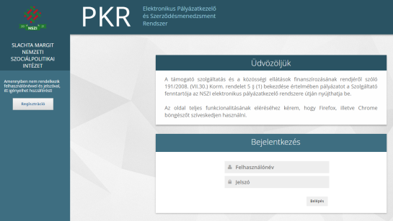

A Regisztrációs adatlap betöltését követően minden mezőt szükséges kitölteni. Kérem, hogy az e-mail cím lehetőségeknél olyan címet szíveskedjen megadni, amelyet folyamatosan figyelemmel követ, tekintettel arra, hogy e címre kerülnek majd kiküldésre a rendszerüzenetek.

A Regisztráció véglegesítéséhez Nyilatkozat vagy Meghatalmazás rögzítése szükséges. Nyilatkozat kitöltése abban az esetben szükséges, amennyiben a Fenntartó/Szerződő fél képviselője (például: polgármester, elnök, képviselő, igazgató, ügyvezető stb.) közvetlenül kíván regisztrálni.
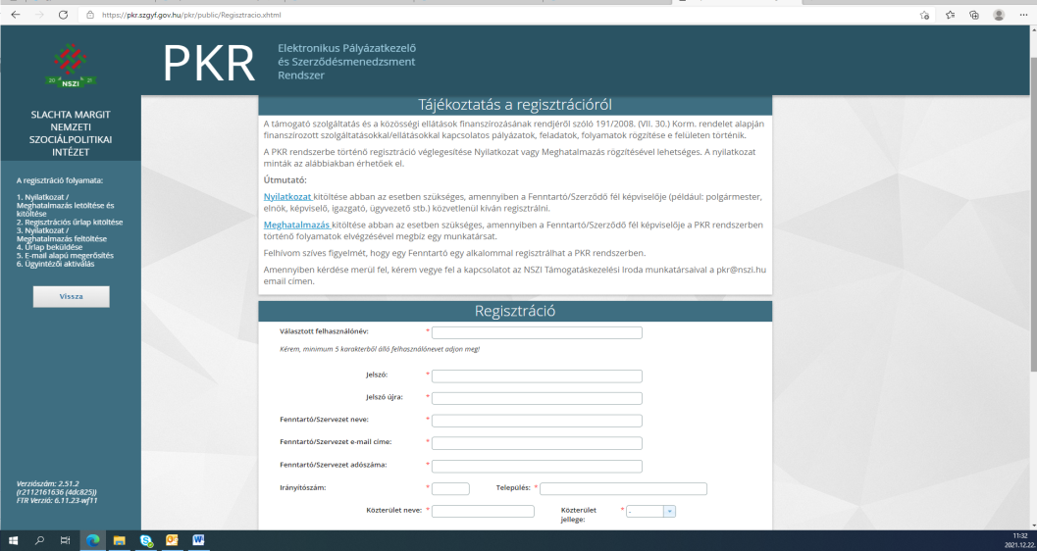
Meghatalmazás kitöltése abban az esetben szükséges, amennyiben a Fenntartó/Szerződő fél képviselője a PKR-ben történő folyamatok elvégzésével megbíz egy munkatársat.
Valamennyi adat megadását, valamint a Nyilatkozat/Meghatalmazás feltöltését követően a „Regisztráció” gomb megnyomásával kerül véglegesítésre a kérelem.
Ha a regisztráció azért nem sikeres, mert „Ezzel az adószámmal már regisztráltak Fenntartót!” hibaüzenetet kap a felhasználó, akkor az azt jelenti, hogy a Fenntartó már szerepel a rendszerben, újabb regisztráció nem lehetséges. A bejelentkezési felhasználói adatok rendezése érdekében a Főigazgatóság Támogatásirányítási Főosztálya munkatársaival a tanodapalyazat@tef.gov.hu e-mail címen veheti fel a kapcsolatot.

Sikeres regisztrációt követően a regisztráció során megadott kapcsolattartói e-mail címre egy regisztrációt megerősítő e-mail kerül megküldésre. A megerősítést követően a Főigazgatóság munkatársa ellenőrzi a regisztrációnál megadott adatokat, majd azok megfelelősége esetén aktiválja a felhasználót. Erről a rendszer ismét értesítést küld a kapcsolattartói e-mail címre, mellyel immár a PKR-be való belépés végrehajtható.

PKR. felület – Nyitólap:

A képernyő tetején található a Főmenü, amelynek segítségével navigálhatunk a rendszer főbb funkciói között.

A képernyő bal oldali sávjában található a Nyitólap Menüje:

- Üzenetek: A PKR-ben megjelenített Rendszerüzenetek
- Dokumentumtár: A Pályázatokhoz kapcsolódó dokumentumok listája.
A jobb felső sarokban látható ikonnal van lehetőség a kijelentkezésre.
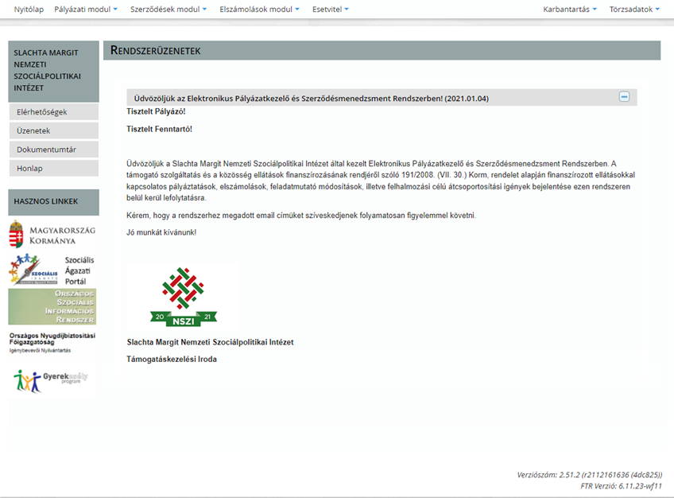
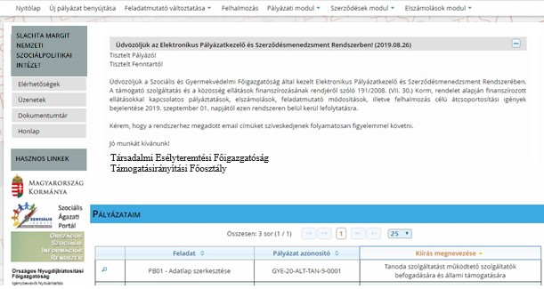

Új Pályázat benyújtása:

Új Pályázat benyújtásához a Főmenü – Új Pályázat benyújtása menüpontot szükséges választani.

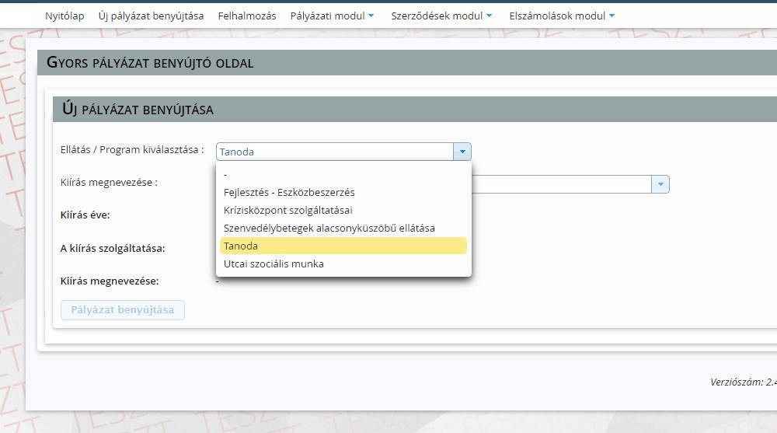

A szolgáltatás és a kiírás kiválasztását követően a Pályázat benyújtása gombbal lehet elindítani a Pályázatot.

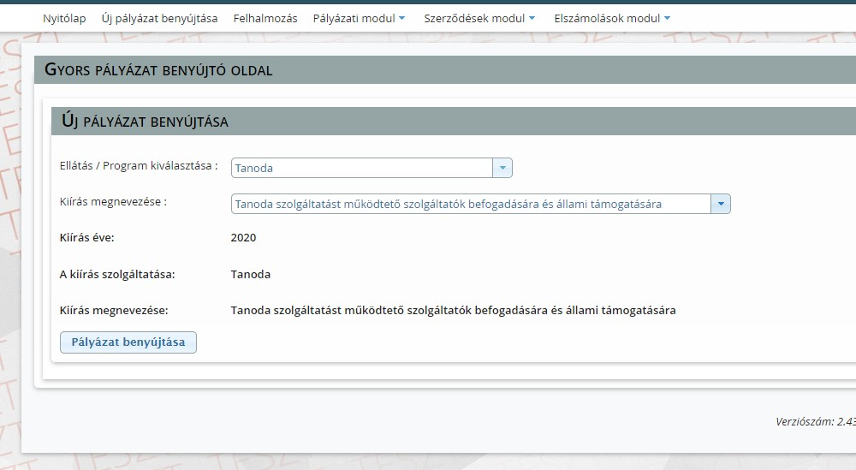

Funkciógombok:
A Pályázati felülethez funkciógombok tartoznak:
- Vissza: Az egyes felületek közötti visszalépéshez kérjük, hogy a lap alján található „Vissza” gombot használják és ne az internet böngészőjének vissza nyíl funkcióját.
- Ellenőrzés: Véglegesítése előtt az ellenőrzés gomb használatával lehet kiszűrni a hiányosan, vagy rosszul kitöltött mezőket. Ha a gombra kattintva nem jelenik meg hiba, akkor a Pályázat hiánytalan, beadható.
- Mentés: Amennyiben nem folyamatosan történik az adatrögzítés, akkor ajánlott időközönként a lap alján található „Mentés” funkciót használni.

Pályázati felület kitöltése:

A PKR. lehetőséget ad arra, hogy a Pályázati felület feltöltése megszakításra kerüljön. Mielőtt kilép a felületről, kérem mindenképpen mentse az addig rögzített adatokat. A következő belépés során a Nyitólapon látható lesz az elkezdett Pályázat, melyet a nagyító gomb megnyomásával tud folytatni.

Pályázati felület

A Pályázati felület 12 (tizenkettő) oldalból tevődik össze. Az első „Alapadatok” oldalon a későbbi oldalakon rögzített adatok kerülnek átemelésre automatikusan a Pályázat kitöltése során, így ezen oldal közvetlenül nem módosítható.

A Pályázati felületen a mezők kitöltésének 2 (kettő) módja van:
- Lenyíló lista
- Szabadszöveges mező

Azon mezők, melyek mellett csillag jelölés látható kitöltése kötelező, kitöltés nélkül nem engedi véglegesíteni a Pályázatot.
A Fenntartó és Intézmény oldalon a Működési helyeknél a Székhely megadása kötelező.

Felhívom a figyelmét, hogy a működési helyek kitöltése a szolgáltatói nyilvántartásba történő bejegyzésről szóló határozat szerint szükséges.

Működési terület hozzáadása:

Ahhoz hogy a szolgáltatói nyilvántartásba történő bejegyzésről szóló határozat szerinti települések rögzítésre kerüljenek a Működési engedély oldalon, a Megye vagy Járás mező kitöltése szükséges, majd a kitöltést követően a Települések megjelenítése gombbal válnak láthatóvá a települések.

Több település kijelöléséhez a Ctrl. gomb használatával van lehetőség.

Miután az összes település kijelölése megtörtént, a Hozzáadás gomb megnyomásával jelennek meg a települések a Működési terület települései oldalrészen.

Személyi feltételek:

A Személyi feltételek oldalon az Új sor hozzáadása gombbal van lehetőség rögzíteni további munkatársakat.

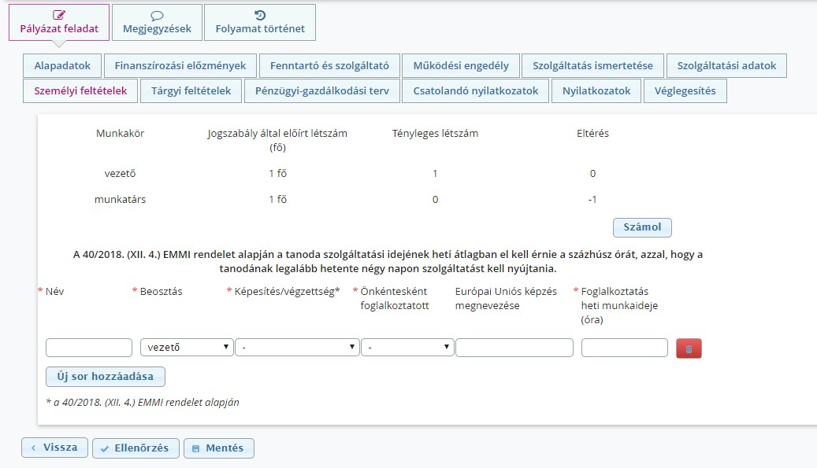

Pénzügyi – gazdálkodási terv:

A pénzügyi – gazdálkodási terv mezőibe az alábbi adatok feltüntetése szükséges csoportosítva:
- Kiadások, mint például bér, irodaszer, közüzemi költségek, telefonköltségek stb.
- Mennyiségi egység, mint például darab, hónap, év, fő.

A mennyiségi egység és a fajlagos költség mezők esetében számolási mező kerül beállításra. Ennek alapján a mennyiség cellába beírt összeg és a Fejlagos költség cellába beírt összegek szorzata jelenik meg az összesen oszlopban.

Miután minden szükséges mező kitöltésre került, a Véglegesítés oldalon a Véglegesítés és beadás gomb megnyomásával történik meg a Pályázat lezárása és benyújtása.

- A Pályázatok benyújtásához szükséges adatok, dokumentumok

A PKR. felület kitöltése mellett az alábbi dokumentumokat szükséges felrögzíteni a Fenntartónak:
- Összeférhetetlenségi nyilatkozat és érintettségről szóló közzétételi kérelem (cégszerű aláírással ellátva szkennelt formátumban);
- Tulajdoni lap elektronikus másolata, használati vagy bérleti Finanszírozási szerződés hitelesített másolata (ami az ingatlan használati jogosultságát alátámasztja);
- A tanodában foglalkoztatni kívánt munkavállalók végzettségét igazoló dokumentumok másolata;
- A szociális, gyermekjóléti és gyermekvédelmi szolgáltatók, intézmények és hálózatok hatósági nyilvántartásáról és ellenőrzéséről szóló 369/2013. (X. 24) Korm. rendelet alapján az Sznyr-be történő bejegyzésről szóló határozattal;
- A Pályázónak a Pályázat benyújtásakor hatályos szabályok szerint elkészített szakmai programja;
- az előző évről készített szakmai, működési és pénzügyi beszámolója, amennyiben rendelkezik ilyennel;
- a Pályázó nyilatkozata, hogy vállalja a statisztikai célú adatszolgáltatást a Központi Statisztikai Hivatal felé;
- A Pályázónak a közpénzekből nyújtott támogatások átláthatóságáról szóló 2007. évi CLXXXI. törvény és az Ávr. 75. §-a alapján benyújtandó nyilatkozatai és – a nyilatkozat tartalmától függően – közzétételi kérelme.

Amennyiben egy Fenntartónak több Tanoda szolgáltatást nyújtó engedélyese van, úgy ezekről külön Pályázatot kell benyújtania.

A Pályázó – a kötelező feladategység felett vállaltakat figyelembe véve – teljesítményarányosan kap finanszírozást.

- A Pályázaton elnyerhető támogatás összege

A Tanoda szolgáltatások működési támogatása alaptámogatásból és feladattámogatásból áll (a továbbiakban együttesen: „Támogatás”). A feladattámogatás a feladatmutató és az egy feladategység támogatásának szorzata.
A pályázónak a pályázatban rögzíteni szükséges a vállalt feladatmutatót. A feladatmutató az EMMI rendeletben meghatározottak alapján a Tanoda szolgáltatást rendszeresen igénybe vevőnek minősülő 1 (egy) fő. Éves átlagban 20 (húsz) feladatmutató teljesítése kötelező. A pályázatban és a finanszírozási szerződésben vállalt feladatmutató nem lehet magasabb 30 (harminc) feladategységnél.
A Tanoda szolgáltatás finanszírozása a vállalt feladatmutatóval arányos:
A feladattámogatás összege éves viszonylatban feladategységenként maximum 150 000 Ft/év, azaz százötvenezer forint/év. Ez jelen Pályázati felhívás 2024. évi vonatkozásában 75 000 Ft/törtév, azaz hetvenötezer forint/ törtév.
A működési alaptámogatás Tanodánként a 2024. évi (6 havi) viszonylatban: 6 500 000 Ft, azaz hatmillió-ötszázezer Ft/törtév/törtév.
A 2024. évi működési támogatás kiegészül a minimálbér és garantált bérminimum kompenzációjának összegével, amely a 2024. évre (6 havi) viszonylatban: 802 752, azaz nyolcszázkettőezer-hétszázötvenkettő Ft/törtév.
A Pályázaton elnyerhető támogatás összege a 2024. július 1. – 2024. december 31. közötti időszakra vonatkozóan – a vállalt feladatmutatótól függően, maximum - 9 552 752 Ft/Tanoda/törtév, azaz kilencmillió-ötszázötvenkettőezer-hétszázötvenkettő forint/Tanoda/törtév.

Amennyiben a pályázat Támogatásban részesül, akkor nem egész éves befogadás esetén a működési támogatás arányosan csökkentett összegben, a befogadott időszak hónapjainak száma alapján kerül megállapításra.
A támogatás intenzitása: 100%. A Pályázat benyújtásához saját forrás nem szükséges.

A támogatás formája: vissza nem térítendő költségvetési támogatás.

- Elszámolható költségek

A Tkr. 1. § (2) bekezdés h) pontja alapján a működési Támogatás a szolgáltatás működési, fenntartási költségeihez – különösen az alkalmazottak személyi juttatásaihoz, a működtetés dologi költségeihez és az ezekhez kapcsolódó közterhekhez, valamint a finanszírozási szerződésben meghatározott felhalmozási kiadásokhoz – adott állami támogatás.

Az EMMI rendeletben meghatározott feltételekkel összhangban, a Pályázat keretében Támogatás nyújtható a megvalósítással összefüggésben a szakmai megvalósításhoz közvetlenül felmerült alábbi költségek fedezetére:

- Működési kiadások
- Szakmai megvalósítók személyi juttatásai (bér és járulék)
- Rendszeres személyi juttatás
- Külső személyi juttatások (szakemberek megbízási díja - bérszámfejtett bér esetén)
- Munkaadókat terhelő járulékok

- Dologi kiadások
- Élelmiszer beszerzés (étkezéshez megvásárolt alapanyagok)
- Tisztítószer
- Irodaszer, nyomtatvány (az adminisztrációhoz történő felhasználáshoz)
- Szakkönyvek, egyéb információ hordozók
- Hajtó- és kenőanyag (benzinköltség)
- Egyéb dologi kiadások (a foglalkozáshoz beszerzett irodaszer, egyéb eszközök)

- Szolgáltatások
- Bérleti díj
- Kommunikációs szolgáltatások (internet, telefon, postaköltség)
- Vásárolt élelmezés
- Szállítási szolgáltatások (közösségi rendezvényekre történő személyi szállítás pl.: busz bérlése, buszjegy, vonatjegy)
- Gáz-, villamos energia szolgáltatás, távhő- és melegvíz, víz- és csatornadíj, kéményseprői díj, hulladék szállítás
- Egyéb üzemeltetési kiadások (Karbantartási, kisjavítási kiadások)
- Vásárolt szolgáltatás (könyvelői díj)
- Vásárolt szakmai szolgáltatás (előadók, szakértők díja számla alapján)
- Egyéb költségek

- Táboroztatás költségei
- Szállás és idegenforgalmi adó költsége
- Étkeztetés
- Belépő jegyek, programok költségei

- Felhalmozási kiadások

Beruházás/felújítás költségei (kizárólag a finanszírozási szerződésben rögzítettek szerint). A Pályázat keretében nyújtható Támogatás nem számolható el olyan költségek fedezetére, amelyek nem kapcsolódnak közvetlenül a benyújtott Pályázatban foglalt szakmai megvalósításhoz, illetve a szolgáltatás szakmai feladatellátásához.

Nem számolható el az a költség, amely a finanszírozási időszakon kívül keletkezett – ide nem értve a december hónapra járó bér és dologi kifizetések tárgyévet követő év januári pénzügyi teljesítését.

- A Pályázathoz benyújtandó szakmai program

A szakmai program biztosítja a szakmai munka alapjait, a szolgáltató szakmai működésének legfőbb dokumentációja, amely alapján a szolgáltatás szakmai tartalma, és a szolgáltató arculata is megítélésre kerül.

A szakmai programot az EMMI rendelettel összhangban szükséges elkészíteni az alábbi szempontsor alapján.

A szolgáltató, intézmény neve, székhelye
- Tanoda pontos neve, címe (irányítószám, település, utca, házszám),
- Szolgáltatás megnevezése és kormányzati funkciószám (104060),
- A szolgáltatások megkezdésének időpontja,
- Egyéb elérhetőségek (telefonszám, elektronikus levélcím, stb.).

A Tanoda szolgáltatás előzményei
- A Tanoda szolgáltatás létrejöttének előzményei, különös tekintettel arra, hogy a Pályázat benyújtását megelőzően hol, hogyan, milyen szervezeti keretek között és mennyi ideig működött a tanoda szolgáltatás.

Az ellátandó célcsoport és az ellátandó terület jellemzőit
- A bemutatott szolgáltatás térben és időben hol helyezkedik el, a földrajzi és területi adottságok, népességi adatok, környezeti jellemzők és demográfiai mutatók megjelenítésén túl a célcsoport társadalmi sajátosságaira fókuszál pl. jövedelmi viszonyok, az ellátást igénybe vevők szociális helyzete, egészségi állapota stb.

A szolgáltatás célja, feladata, alapelvei
- Röviden kerüljön megfogalmazásra, hogy milyen célkitűzései vannak a tanodának a szolgáltatás nyújtására vonatkozóan és azt milyen alapelvek mentén kívánja megvalósítani,
- A megvalósítani tervezett Tanoda szolgáltatás indokoltsága.

A szolgáltatás tárgyi - személyi feltételei, szolgáltatási ideje
- a megvalósítani tervezett Tanoda szolgáltatás helyszíne, tárgyi és személyi kerete,
- a megvalósítani tervezett Tanoda szolgáltatás időtartama.

Kötelező és vállalt szolgáltatások ismertetése
- a megvalósítani tervezett konkrét Tanoda szolgáltatások az EMMI rendelet 12. § (1)-(2) bekezdései szerinti kötelező és ajánlott szolgáltatások,
- a megvalósítani tervezett Tanoda szolgáltatás megvalósítása során felmerülő kockázatok és azok kezeléseinek módjai.

Együttműködés
- a megvalósítani tervezett Tanoda szolgáltatás időtartama alatt megvalósuló együttműködések és azok tartalma, különös tekintettel a család- és gyermekjóléti szolgálattal, illetve a család- és gyermekjóléti központtal, valamint a nevelési-oktatási intézménnyel.

Az ellátás igénybevételének módja, a gyermekjóléti szolgáltató, intézmény szolgáltatásáról szóló tájékoztatás helyi módja
- Rövid információ arról, hogyan történik a családok, tanulók tájékoztatása a tanoda szolgáltatás lehetőségéről pl. plakátok, iskolai szülői értekezlet, közösségi média, nyílt napok stb. továbbá az igénybevétel módjáról (jelentkezés, tanulói megállapodás stb.).

Az igénybe vevők és a személyes gondoskodást végző személyek jogainak védelmével kapcsolatos szabályok
- Szükséges megjeleníteni egy szakmai programban, amely jogszabályi hivatkozással is megtörténhet, utalva arra, hogy a Szolgáltató tiszteletben tartja a gyermeki- és emberi jogokat, és azokat védve biztosítja szolgáltatását.

A szolgáltatást nyújtók folyamatos szakmai felkészültsége biztosításának módja, formái
- Az ellátást nyújtó szakemberek szakmai ismereteinek aktualizálása milyen módon valósul meg. (pl. szakmai továbbképzések és szakmai műhelyek, szakmai rendezvények szervezése, konferenciákon való részvétel, munkacsoportok felállítása, tanoda szakmai délután szervezése, nevelési műhely stb.).

Egy Tanoda szakmai programjának tartalmaznia szükséges, hogy a tanoda szolgáltatás ingyenes, és önkéntesen vehető igénybe.
A dokumentum nem egy pályázati anyag részét képezi, hanem egy már létező szolgáltatás alapdokumentuma, éppen ezért szövegezésében is a projekt elemek és kifejezések elhagyása szükséges.
A dokumentumot ajánlott megfelelően szerkesztett, átlátható formában elkészíteni, tartalomjegyzékkel és oldalszámokkal ellátni.
A szakmai programot, a Fenntartónak – aláírásával igazoltan – el kell fogadnia.

- A Pályázatok benyújtásának határideje

A Pályázatok beadási határideje: 2024. augusztus 21. 16:59^{59.}

Benyújtottnak minősül az a Pályázat, amely a PKR-ben (https://pkr.szgyf.gov.hu/pkr/authentication.html) a jelen pontban megadott határidőig véglegesítésre kerül.

- A pályázatok érvényességi vizsgálata és a hiánypótlási folyamat

A Pályázat beérkezésétől számított 24 (huszonnégy) órán belül a Pályázó visszajelzést kap a Pályázat beérkezéséről, amely tartalmazza a Pályázati azonosítót. A Pályázat beérkezéséről küldött visszaigazolás nem minősül a Pályázat befogadásának vagy bírálatának. A Pályázat beérkezésétől számított 7 (hét) napon belül a Főigazgatóság elvégzi a Pályázat befogadási ellenőrzését, és amennyiben a Pályázat az alábbi kritériumok bármelyikének nem felel meg, érdemi vizsgálat nélkül elutasítja azt. A befogadási ellenőrzés során a Főigazgatóság ellenőrzi, hogy

  - a Pályázat a benyújtásra meghatározott határidőn belül került benyújtásra,
  - az igényelt támogatás összege nem haladja meg a maximálisan igényelhető mértéket,
  - a Pályázó a Pályázati felhívásban meghatározott lehetséges támogatást igénylői körbe tartozik.

Amennyiben a befogadott Pályázatok ellenőrzése során hiányosság kerül megállapításra, a Főigazgatóság a Pályázót 1 (egy) alkalommal a PKR útján hiánypótlásra hívja fel. Az értesítés tartalmazza a hiányosságokat, valamint a hiánypótlás módját. A PKR a felszólítást elektronikus formában a pályázati űrlapon megadott Pályázói kapcsolattartó email címre is megküldi. A Pályázó számára az értesítési tárhelyre érkezésétől számított 8 (nyolc) napos határidő áll rendelkezésre a hiánypótlás teljesítésére.

Határidőben benyújtottnak minősül az a hiánypótlás, amely legkésőbb a hiánypótlási felhívás értesítési tárhelyre érkezésétől számított 8 (nyolc) napon belül a PKR-ben benyújtásra kerül.

Ezúton felhívjuk a Pályázók figyelmét arra, hogy a sikeres pályázás érdekében elektronikus üzeneteiket folyamatosan kövessék nyomon a pályázati időszakban.

Amennyiben a Pályázó nem vagy nem teljes körűen pótolta a hiányosságokat, illetve nem a hiánypótlási felhívásban megadott határidőn belül tett eleget a hiánypótlási kötelezettségének, úgy további hiánypótlásra nincs lehetőség. Ebben az esetben a Főigazgatóság megállapítja a Pályázat hiányosságát, annak okát, majd a Pályázatot a megállapításával együtt átadja a pályázati bizottságnak (a továbbiakban: „Bizottság”). A Bizottság a BM számára továbbítja a Pályázatot, a Pályázat elutasításáról ez esetben a BM dönt.

A Tkr. 7. § (4) alapján a Pályázat nem támogatható, ha:

- a Pályázó a Pályázatot határidőn túl nyújtja be, vagy a hiánypótlási felhívásnak határidőben nem vagy nem megfelelően tesz eleget (a határidőn túl benyújtott Pályázatokat a Főigazgatóság a Pályázati felhívás 9. pontja szerint utasítja el),

- nem felel meg a jogszabályokban és a Pályázati kiírásban meghatározott feltételeknek, így különösen vele szemben az Áht. 48/B. §-ában és a közpénzekből nyújtott támogatások átláthatóságáról 2007. évi CLXXXI. törvényben meghatározott összeférhetetlenségi ok áll fent, vagy nem felel meg az Áht. 50. §-ában meghatározott valamely követelménynek,

- a szakmai programban foglaltak nincsenek összhangban az ellátási terület szükségleteivel és a vállalt feladattal,

- a pénzügyi-gazdálkodási tervben tervezett bevételek nem teljesíthetőek, a kiadások nem állnak összhangban a szakmai programban bemutatott személyi és tárgyi feltételekkel és a vállalt feladatokkal, vagy a szolgáltató működésének pénzügyi feltételei egyéb okból nem biztosítottak.

- A Bizottság javaslata, a támogatási döntés meghozatala

A Pályázatok értékelését az útmutatóban meghatározott szempontrendszer szerint a Bizottság végzi.

A Tkr. 7. § (1) bekezdése értelmében a Bizottság javaslatát a Főigazgatóság 8 (nyolc) napon belül döntésre terjeszti fel a BM részére, aki 8 (nyolc) napon belül dönt a Pályázók személyéről, az alaptámogatásról, az egy feladategységre jutó támogatásról, valamint a működési támogatás összegéről.

A Bizottság nem javasolja Támogatásra azon Pályázót, amely
- Pályázata megvalósítási helyszíneként a nemzeti köznevelésről szóló 2011. évi CXC. törvény (a továbbiakban: „Köznev. tv.”), valamint a szakképzésről szóló 2019. évi LXXX. törvény hatálya alá tartozó feladat ellátási helyet jelöl meg;
- Pályázatában megvalósítandó tevékenységként a Köznev. tv. hatálya alá tartozó alapfeladatot jelöl meg;
- szervezetnek lejárt esedékességű, vagy meg nem fizetett adótartozása – ide nem értve a helyi adókat –, valamint járulék-, illeték- vagy vámtartozása van;
- szervezetnek lejárt esedékességű, meg nem fizetett visszafizetési kötelezettsége áll fenn,
- jogerős végzéssel elrendelt felszámolási, csőd-, végelszámolási vagy egyéb – a megszüntetésére irányuló, jogszabályban meghatározott – eljárás alatt áll;
- a támogatási döntés tartalmát érdemben befolyásoló valótlan, hamis vagy megtévesztő adatot szolgáltatott vagy ilyen nyilatkozatot tett;
- Pályázóval szemben a Knyt. 6. §-a szerint foglalt összeférhetetlenségi ok, valamint a 8. § (1) bekezdésében foglalt érintettség áll fenn és e körülmény közzétételét a Knyt. szerinti határidőben nem kezdeményezte;
- nem felel meg az államháztartásról szóló 2011. évi CXCV. törvény (a továbbiakban: „Áht.”) 50. § (1) bekezdése szerinti követelményeknek, vagy 48/B. § szerinti összeférhetetlenségi ok áll fent vele szemben;
- a Pályázó a jogszabályban vagy az államháztartásról szóló törvény végrehajtásáról szóló 368/2011. (XII. 31.) (a továbbiakban: „Ávr”.) a Finanszírozási szerződés megkötésének feltételeként meghatározott nyilatkozatokat nem teszi meg, dokumentumokat nem nyújtja be, vagy a megtett nyilatkozatát visszavonja;
- a Pályázó a dokumentumokat az előírt határidőig nem nyújtja be, vagy a megtett nyilatkozatát visszavonja, vagy
- olyan szervezet, amely azonos tartalmú és célú beszerzés megvalósítására más központi költségvetésből származó forrásban, illetve európai uniós támogatásban részesült.

A Főigazgatóság a támogatási döntésről a döntést követő 8 (nyolc) napon belül a PKR. útján értesíti a Pályázókat. Elutasítás esetén az értesítés tartalmazza az elutasítás indoklását.

A BM a Támogatás összegét a kértnél alacsonyabb mértékben is megállapíthatja. A BM a döntésben meghatározhatja a Támogatás felhasználására és a finanszírozási szerződéskötésre vonatkozó egyéb feltételeket.

A Pályázatokkal kapcsolatos döntés a BM honlapján (http://www.kormany.hu), Főigazgatóság honlapján (https://tef.gov.hu), illetve a Szociális Ágazati Portálon (http://www.szocialisportal.hu) kerül közzétételre.

A döntés ellen jogorvoslati kérelem benyújtásának helye nincs. A döntésről szóló értesítés tartalmazza a Finanszírozási szerződéskötés feltételeit és az ahhoz szükséges dokumentumok beküldési határidejét, módját.

- Szerződéskötés

A támogatási jogviszony a tárgyévre kötött Finanszírozási szerződés alapján jön létre, melyet a Főigazgatóság köt meg a nyertes Pályázóval (a továbbiakban: „nyertes Fenntartó” vagy „nyertes Pályázó”), amennyiben a Finanszírozási szerződéskötéshez szükséges valamennyi feltétel a Pályázati felhívásban megadott határidőn belül teljesül.

A nyertes Fenntartónak valamennyi − jogszabály alapján beszedési megbízással megterhelhető − fizetési számlájára vonatkozóan biztosítania kell a – beszedési megbízás benyújtására vonatkozó, kizárólag a Főigazgatóság hozzájárulásával visszavonható, a BM-et kedvezményezettként megjelölő, a pénzügyi fedezethiány miatt nem teljesíthető fizetési megbízás esetére a követelés legfeljebb 35 (harmincöt) napra való sorba állítására vonatkozó rendelkezéssel kiadott — felhatalmazó nyilatkozatot (a továbbiakban: „biztosíték”). Amennyiben a nyertes Fenntartó több bankszámlával rendelkezik, egyidejűleg nyilatkozik a felhatalmazások érvényesítésének sorrendjéről.

A Finanszírozási szerződés megkötéséhez szükséges dokumentumokat a nyertes Fenntartónak a Döntésről szóló értesítésben megjelölt határidőre kell megküldenie.

Finanszírozási szerződéskötéshez megküldendő dokumentumok

FIGYELEM!

A Finanszírozási szerződés megkötéséhez szükséges papíralapú dokumentumokat kérjük postai úton megküldeni az alábbi címre:

Társadalmi Esélyteremtési Főigazgatóság
Támogatásirányítási Főosztály

Budapest
Szegedi út 35-37.
1135

Dokumentum megnevezése | Benyújtás módja
Alapítvány, Egyesület, egyéb jogi személyiségű nonprofit szervezet esetén benyújtandó dokumentumok:
Fenntartó nyilatkozata finanszírozási szerződéshez | elektronikusan a PKR-ben Fenntartó képviselőjének cégszerű aláírásával
Szolgáltató nyilatkozata finanszírozási szerződéshez | elektronikusan a PKR-ben Fenntartó képviselőjének cégszerű aláírásával
Felhatalmazó levél, valamint több bankszámla esetén nyilatkozat a felhatalmazások érvényesítésének sorrendjéről | papíralapú eredeti példány Fenntartó képviselőjének cégszerű aláírásával, pénzintézet által ellenjegyezve
Fenntartó írásbeli képviseletére jogosult személy, illetve az egyéni vállalkozó fenntartó közjegyzői aláírás-hitelesítéssel ellátott címpéldánya, vagy pénzforgalmi szolgáltató által hitelesített pénzforgalmi szolgáltatói aláírási címpéldány | papíralapú hitelesített példány
Bírósági nyilvántartásba vételi okirat | elektronikusan a PKR-ben
Pénzforgalmi bankszámlaszerződés | elektronikusan a PKR-ben
Köztartozásmentes adózói adatbázisban való szereplésről igazolás/ NAV által kiadott nemleges adóigazolás | elektronikusan a PKR-ben
Benyújtott Pályázat dokumentumai | elektronikusan a PKR-benFenntartó képviselőjének cégszerű aláírásával (Pályázati adatlap, összeférhetetlenségi nyilatkozat, pénzügyi – gazdálkodási terv)
Szolgáltatói nyilvántartásba történő bejegyzésről szóló, végleges határozat | elektronikusan a PKR-ben
Egyházi Fenntartó esetén benyújtandó dokumentumok:
Fenntartó nyilatkozata finanszírozási szerződéshez | elektronikusan a PKR-ben Fenntartó képviselőjének cégszerű aláírásával
Szolgáltató nyilatkozata finanszírozási szerződéshez | elektronikusan a PKR-ben Fenntartó képviselőjének cégszerű aláírásával
Felhatalmazó levél, valamint több bankszámla esetén nyilatkozat a felhatalmazások érvényesítésének sorrendjéről | papíralapú eredeti példány Fenntartó képviselőjének cégszerű aláírásával, pénzintézet által ellenjegyezve
Fenntartó írásbeli képviseletére jogosult személy, illetve az egyéni vállalkozó fenntartó közjegyzői aláírás-hitelesítéssel ellátott címpéldánya, vagy pénzforgalmi szolgáltató által hitelesített pénzforgalmi szolgáltatói aláírási címpéldány | papíralapú hitelesített példány
KIM nyilvántartásba vételi okirat/Egyházfőhatósági igazolás | elektronikusan a PKR-ben
Pénzforgalmi bankszámlaszerződés | elektronikusan a PKR-ben
Köztartozásmentes adózói adatbázisban való szereplésről igazolás/ NAV által kiadott nemleges adóigazolás | elektronikusan a PKR-ben
Benyújtott Pályázat dokumentumai | elektronikusan a PKR-benFenntartó képviselőjének cégszerű aláírásával (Pályázati adatlap, összeférhetetlenségi nyilatkozat, pénzügyi – gazdálkodási terv)
Szolgáltatói nyilvántartásba történő bejegyzésről szóló, végleges határozat | elektronikusan a PKR-ben
Nonprofit Gazdasági Társaság, illetve Szövetkezet esetén benyújtandó dokumentumok:
Fenntartó nyilatkozata finanszírozási szerződéshez | elektronikusan a PKR-ben Fenntartó képviselőjének cégszerű aláírásával
Szolgáltató nyilatkozata finanszírozási szerződéshez | elektronikusan a PKR-ben Fenntartó képviselőjének cégszerű aláírásával
Felhatalmazó levél, valamint több bankszámla esetén nyilatkozat a felhatalmazások érvényesítésének sorrendjéről | papíralapú eredeti példány Fenntartó képviselőjének cégszerű aláírásával, pénzintézet által ellenjegyezve
Fenntartó írásbeli képviseletére jogosult személy, illetve az egyéni vállalkozó fenntartó közjegyzői aláírás-hitelesítéssel ellátott címpéldánya, vagy pénzforgalmi szolgáltató által hitelesített pénzforgalmi szolgáltatói aláírási címpéldány | papíralapú hitelesített példány
Cégkivonat | elektronikusan a PKR-ben
Pénzforgalmi bankszámlaszerződés | elektronikusan a PKR-ben
Köztartozásmentes adózói adatbázisban való szereplésről igazolás/ NAV által kiadott nemleges adóigazolás | elektronikusan a PKR-ben
Benyújtott Pályázat dokumentumai | elektronikusan a PKR-benFenntartó képviselőjének cégszerű aláírásával (Pályázati adatlap, összeférhetetlenségi nyilatkozat, pénzügyi – gazdálkodási terv)
Szolgáltatói nyilvántartásba történő bejegyzésről szóló, végleges határozat | elektronikusan a PKR-ben

FIGYELEM!

- A Fenntartó nyilatkozata finanszírozási szerződéshez I./8. pontjában feltüntetett pénzforgalmi bankszámlaszámoknak egyezniük szükséges a 3. számú mellékleten (felhatalmazó levél) megadott pénzforgalmi bankszámlaszámokkal.
- A pénzforgalmi bankszámlaszerződésekből azt a példányt szükséges megküldeni, amelyre a nyertes Pályázó a Támogatási összeg utalását kéri (ezt a bankszámlaszámot kérjük vastagon kiemelni a Fenntartó nyilatkozata finanszírozási szerződéshez I./8. pontjában).
- Amennyiben a felhatalmazással érintett fizetési számlájának pénzforgalmi jelzőszámánál több bank/alszámlaszám kerül feltüntetésre, szükséges megjelölni mely számlaszámra kerüljön kiutalásra a támogatás összege.

Minden olyan dokumentumot, amelynél fel lett tüntetve az eredeti vagy hitelesített példány kikötés, a Pályázó hivatalos képviselőjének aláírásával és pecséttel szükséges ellátnia.
A Finanszírozási szerződés megkötésének további feltételeit a Tkr. 10. §-a rögzíti.

A Főigazgatóság a beérkezett dokumentumokat megvizsgálja és amennyiben a Finanszírozási szerződés megkötéséhez szükséges dokumentumok valamelyike nem áll rendelkezésére vagy hiányos, a Főigazgatóság a nyertes Fenntartót 8 (nyolc) napos határidővel, 1 (egy) alkalommal elektronikus úton hiánypótlásra szólítja fel.

Az elektronikusan illetve postai úton benyújtott jognyilatkozatokat és más dokumentumokat határidőben benyújtottnak kell tekinteni, ha a határidő lejártáig ajánlott küldeményként postára adták.
Érvényét veszti a döntés, ha:
- a Finanszírozási szerződés a döntésről szóló értesítésben megjelölt határidőtől számított további 30 (harminc) napon belül a nyertes Fenntartó mulasztásából, vagy neki felróható egyéb okból nem jön létre;

- az értesítésben szereplő feltételek eltérnek attól, amit a nyertes Fenntartó a Pályázatában vállalt, és azt a nyertes Fenntartó nem fogadja el;

- a szolgáltatói nyilvántartásba nem, vagy nem a döntésnek megfelelően bejegyzett szolgáltató esetén a bejegyzés, illetve az adatmódosítás véglegessé válását követő 30 (harminc) napon belül a nyertes Fenntartó mulasztásából vagy neki felróható egyéb okból nem jön létre a szerződés;

- a nyertes Fenntartó a Pályázatban vagy az ahhoz csatolt iratokban szándékosan valótlan adatot közölt, vagy valamely jelentős tényt, körülményt elhallgatott, feltéve, hogy a valós adatok, tények, körülmények ismeretében a Pályázat nem került volna támogatásra.

- A Támogatás folyósítása

A Főigazgatóság a tárgyévi működési Támogatást negyedévenként, a Finanszírozási szerződésben meghatározott részletekben, a naptári negyedév első hónapjának 15. (tizenötödik) napjáig. Év közben megkötött Finanszírozási szerződés esetén a tárgyévi működési támogatás első részletét soron kívül, a Finanszírozási szerződés mindkét fél általi aláírását követő 30 (harminc) napon belül, a következő részleteket a naptári negyedév első hónapjának 15. napjáig kell folyósítani.

- A működési támogatás elszámolása és ellenőrzése

A nyertes Fenntartó a tárgyévet követő év február 28-ig, a Finanszírozási szerződés évközi megszűnése esetén a megszűnéstől számított 30 (harminc) napon belül elszámolást nyújt be a Főigazgatóság részére a tárgyévben igénybe vett működési támogatásról.

Ha a Szolgáltató nem teljesíti a Finanszírozási szerződésben vállalt feladatmutatót, a tárgyévi működési támogatás arányos részét vissza kell fizetnie az alábbiak szerint:

- ha a Finanszírozási szerződésben vállalt feladatmutatót nem teljesítik, a tárgyévi feladattámogatásnak a teljesített és a vállalt feladatmutató aránya alapján számított részét vissza kell fizetni.

- ha a kötelezően teljesítendő feladatmutatót sem teljesítik, – az a) pontban foglaltakon túl – a tárgyévi alaptámogatásnak a teljesített és a kötelezően teljesítendő feladatmutató aránya alapján számított részét is
vissza kell fizetni a Finanszírozási szerződésben meghatározott módon.

Az elszámolást a PKR. útján kell elkészíteni, majd a kinyomtatott és aláírt elszámolást kell a Főigazgatósághoz postai úton benyújtani. Az elszámoláshoz csatolni kell a főkönyvi kivonatot és a főkönyvi kivonatban foglaltakat alátámasztó analitikát.
Az elszámolást a Főigazgatóság megvizsgálja, és a nyertes Fenntartót szükség esetén – 1 (egy) alkalommal, legfeljebb 8 (nyolc) napos határidővel – hiánypótlásra hívja fel. Az elszámolások elfogadásáról a Főigazgatóság a beérkezést követő 30 (harminc) napon belül dönt.

A Főigazgatóság a döntésről – a döntés meghozatalától számított 5 (öt) napon belül – postai úton értesíti a nyertes Fenntartót, valamint a PKR. útján az elszámoló adatlapok másolatának egyidejű megküldésével a Magyar Államkincstár területi szervét (a továbbiakban: Ellenőrző Igazgatóság). A Főigazgatóság az elszámolást elutasítja, ha abból a feladatellátás nem állapítható meg.

Az elszámolás szabályszerűségét a szolgáltató székhelye, telephelye szerint illetékes Ellenőrző Igazgatóság kétévente legalább egy alkalommal ellenőrzi. Az adott évben ellenőrizendő szolgáltatókat és az ellenőrizendő időszakot az Ellenőrző Igazgatóság határozza meg. Az ellenőrizendő időszak az ellenőrzés tapasztalatai alapján kiterjeszthető. Az Ellenőrző Igazgatóság soron kívüli ellenőrzést is lefolytathat. Az ellenőrzés kiterjed a tényleges feladatmutatók megállapításának szabályszerűségére, és a felhasználás jogszerűségének vizsgálatára.

Ha a működési támogatás egy részét nem a szolgáltató működési vagy fenntartási kiadásaira fordították, a jogellenesen felhasznált működési támogatást vissza kell fizetni.

A visszafizetésre vonatkozó további szabályozást jelen Pályázati útmutató, a Finanszírozási szerződés, a Tkr., az Áht. és az Ávr. rögzíti.

A költségvetési támogatások jogosulatlan igénybevétele, jogszabálysértő vagy nem rendeltetésszerű felhasználása, továbbá a Finanszírozási szerződéstől történő elállás, annak felmondása esetén a nyertes Pályázó a jogosulatlanul igénybe vett Támogatás összegét az Áht. 53. § (3) bekezdésben előírt ügyleti kamattal, késedelem esetén késedelmi kamattal növelt mértékben köteles visszafizetni. Az államháztartás központi alrendszerébe tartozó költségvetési szerv nyertes Pályázót kamatfizetési kötelezettség nem terheli. Nem teljesítés esetén a visszafizetendő összeget és annak kamatait az állami adóhatóság megkeresésre adók módjára hajtja be.

A visszafizetésre vonatkozó további szabályozást egyebekben a Tkr., az Áht. és az Ávr. rögzíti.
A nyertes Fenntartó és a Szolgáltató köteles a működési Támogatás felhasználását elkülönítetten és naprakészen nyilvántartani, az ellenőrzésre feljogosított szervek megkeresésére az ellenőrzés lefolytatásához szükséges tájékoztatást megadni, a kért dokumentumokat átadni és az ellenőrzésben egyébként közreműködni.

- Jogorvoslati lehetőség

Államháztartáson kívüli nyertes Fenntartó a Főigazgatóságnál kifogást nyújthat be, ha a Pályázati eljárásra, a támogatási döntés meghozatalára, a finanszírozási szerződések megkötésére, a költségvetési támogatás folyósítására, visszakövetelésére vonatkozó eljárás jogszabálysértő, a Pályázati kiírásba vagy a Finanszírozási szerződésbe ütközik.

A kifogást a kifogásolt intézkedéshez vagy mulasztáshoz kapcsolódóan megállapított határidőn belül, ennek hiányában az arról való tudomásszerzéstől számított 10 (tíz) napon belül, de legkésőbb az annak bekövetkezésétől számított 30 (harminc) napon belül írásban lehet benyújtani.
A kifogásnak tartalmaznia kell:
- a kifogást tevő nevét, székhelyét vagy lakcímét, a nem természetes személy kifogást tevő képviselője nevét,
- a kifogással érintett Pályázat azonosítását szolgáló adatokat, így különösen a Pályázat címét, a támogatás célját,
- a kifogásolt intézkedés vagy mulasztás meghatározását,
- a kifogás alapjául szolgáló tényeket és a kifogásolt vagy elmaradt intézkedéssel, döntéssel megsértett jogszabályhely pontos megjelölését,
- nem elektronikus úton történő kapcsolattartás esetén a kifogást tevő aláírását.

Érdemi vizsgálat nélkül a Főigazgatóság – az elutasítás indokainak megjelölésével – elutasítja a kifogást, ha
- azt határidőn túl terjesztették elő,
- azt nem az arra jogosult terjeszti elő,
- az a korábbival azonos tartalmú,
- a kifogás nem tartalmazza a jogszabályban meghatározott adatokat,
- azt a korábbi kifogás tárgyában hozott döntéssel szemben nyújtották be,
- a kifogás benyújtásának nincs helye,
- a kifogás kizárólag olyan jogsértés ellen irányul, mely a sérelmezett eljárás megismétlésével nem orvosolható.

A Főigazgatóság – ha a kifogásban foglaltakkal egyetért – megteszi a kifogásban sérelmezett helyzet megszüntetéséhez szükséges intézkedéseket vagy továbbítja a kifogást a BM-nek. A kifogást a BM annak kézhezvételétől számított 30 (harminc) napon belül érdemben elbírálja. Az elbírálás határideje 1 (egy) alkalommal, legfeljebb 30 (harminc) nappal meghosszabbítható, erről a határidő lejárta előtt a Főigazgatóság tájékoztatja a kifogás benyújtóját. Ha a kifogás alapos, a BM elrendeli a kifogásban sérelmezett helyzet megszüntetéséhez szükséges intézkedést, egyébként azt elutasítja, és döntéséről – elutasítás esetén az elutasítás indokainak megjelölésével – a kifogást benyújtóját írásban értesíti.

A kifogás tárgyában hozott döntés ellen további kifogás előterjesztésének vagy más jogorvoslat igénybevételének nincs helye.

- Az elbírálásnál figyelembe vett szakmai szempontrendszer

Szempont megnevezése

Tárgyi és személyi feltételek megléte

Eszközök – fejlesztő: társas játékok, kézműves eszközök, hangszerek, a szakmai programmal összhangban vizsgálandó;

Sport: a szakmai programmal összhangban vizsgálandó

Motiváló környezet: a gyerekek számára közvetlenül elérhető eszközök, játékok; funkcióváltó bútorok; a gyerekek számára releváns inger gazdag környezet szakmai programmal összhangban vizsgálandó.

Önkéntesség: 1 fő, heti szinten legalább egyszer a Tanodában közreműködő munkatárs (dokumentáltan!).

Eddigi működés eredményei

A szolgáltatásnyújtás eddigi időtartama

A szolgáltatás eddigi eredményei

Együttműködés, hálózatosodás

Részletesen bemutatott, rendszeres és valós együttműködés a helyi önkormányzattal.

Részletesen bemutatott, rendszeres és valós együttműködés civil szervezetekkel.

Részletesen bemutatott, rendszeres és valós együttműködés egyetemmel/ főiskolával/roma szakkollégiummal

Részletesen bemutatott, rendszeres és valós együttműködés legalább kettő másik Tanodával vagy egyéb helyi felzárkózási programmal.

Feladatmutató-szükségesség

A Tanoda létének indokoltsága az ellátási terület földrajzi környezete alapján.

A Tanoda létének indokoltsága az ellátási terület gazdasági környezete alapján.

A Tanoda létének indokoltsága az ellátási terület humán infrastruktúrája alapján.

Szakmai program megítélése

Gazdasági terv

Költségvetés megalapozottsága

Költséghatékonyság: kiadások szükségessége és összhangja a szakmai programmal

- További információk

A Pályázati csomag dokumentumai:
- Pályázati felhívás,
- Pályázati útmutató,
- Fenntartó nyilatkozata pályázat benyújtásához (excel 1. lapfül),
- Szolgáltató nyilatkozata pályázat benyújtásához (excel 2. lapfül),
- Szakmai ajánlás,
- Fenntartó nyilatkozatai finanszírozási szerződéshez,
- Felhatalmazó levél.

A Pályázati csomag dokumentumai egységes és megbonthatatlan egészet alkotnak, így az azokban megfogalmazottak összessége határozza meg a Pályázati felhívás részletes előírásait, keretrendszerét, feltételeit és szabályait.

A Pályázati csomag dokumentumai letölthetők a BM honlapjáról (https://kormany.hu), a Főigazgatóság honlapjáról (https://tef.gov.hu/), illetve a Szociális Ágazati Portálról (http://szocialisportal.hu/).

A Főigazgatóság postacíme az alábbi:

Társadalmi Esélyteremtési Főigazgatóság
Támogatásirányítási Főosztály
Budapest
Szegedi út 35-37.
1135
A Pályázati felhívással kapcsolatos további információkat a Főigazgatóság Támogatásirányítási Főosztálya biztosít a tanodapalyazat@tef.gov.hu email címen keresztül és az alábbi telefonos elérhetőségeken:

Név | Telefon | Elérhetőség
Arndorfer Teréz | 06-1-896-9531 | tanodapalyazat@tef.gov.hu
Horváth Rudolf | 06-1-896-9510 | tanodapalyazat@tef.gov.hu

